Mô hình E – R mở rộng

Sự kế thừa
// liên kết với nhãn "ISA" thể hiện sự kế thừa
Các thực thể trong mô hình E – R cũng có đầy đủ tính kế thừa. Cú pháp kế thừa được ký hiệu bỏi liên kết với nhãn "ISA".
Có 2 kiểu kế thừa : cụ thể hóa và tổng quát hóa.

Cụ thể hóa
Nhiều lớp con kế thừa từ 1 lớp cha.
Ví dụ : 2 thực thể "Lao công" và "Giáo viên" cụ thể hóa từ thực thể "Nhân viên".
Nhân viên

ISA

Lao công
Giáo viên

Tổng quát hóa
1 lớp con kế thừa từ nhiều lớp cha.
Ví dụ : các thực thể "Phụ huynh", "Học tập", "Hạnh kiểm" tổng quát hóa nên thực thể "Học sinh".
Hạnh kiểm
Học tập
Phụ huynh

ISA

Học sinh

Tích hợp
Sơ đồ ER không thể biểu diễn mối quan hệ giữa một thực thể và một mối quan hệ, điều này có thể cần thiết trong một số trường hợp.
Trong những trường hợp đó, một mối quan hệ với các thực thể tương ứng của nó được tổng hợp thành một thực thể cấp cao hơn.
Tổng hợp là một khái niệm trừu tượng, qua đó chúng ta có thể biểu diễn các mối quan hệ dưới dạng các tập thực thể cấp cao hơn.
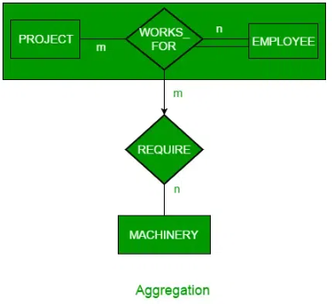

Đệ quy
Trong mô hình thực thể - liên kết (E-R), quan hệ đệ quy (recursive relationship) là một loại mối quan hệ trong đó một tập thực thể liên kết với chính nó.
Điều này xảy ra khi các thực thể trong cùng một tập thực thể có mối quan hệ với nhau, thường mô tả các cấu trúc phân cấp hoặc mạng lưới trong thế giới thực.
Ví dụ :
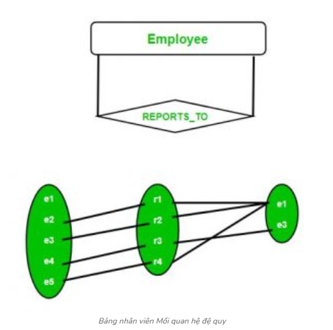

Quan Hệ Nhiều Ngôi
- Định nghĩa: Quan hệ liên quan đến hơn hai tập thực thể (ví dụ: works-on giữa employee, branch, job).
- Chuyển đổi: Có thể chuyển thành tập các quan hệ hai ngôi (N:1) để phù hợp với mô hình khác (như ODL).
Vai Trò trong Lược Đồ E-R
- Định nghĩa: Gán nhãn cho đường kết nối giữa tập thực thể và tập quan hệ, đặc biệt trong quan hệ đệ quy hoặc nhiều ngôi, để làm rõ vai trò của thực thể.
Ràng Buộc Toàn Vẹn Tham Chiếu
- Định nghĩa: Đảm bảo thực thể được tham chiếu trong quan hệ phải tồn tại trong CSDL (ví dụ: tài khoản trong quan hệ depositor phải có khách hàng tương ứng).
- Phương pháp thực thi:
  - Không cho phép xóa thực thể được tham chiếu.
  - Xóa thực thể được tham chiếu đồng thời xóa các bản ghi tham chiếu.
- Biểu diễn: Dùng mũi tên cong trong lược đồ E-R để chỉ ràng buộc tham chiếu.

